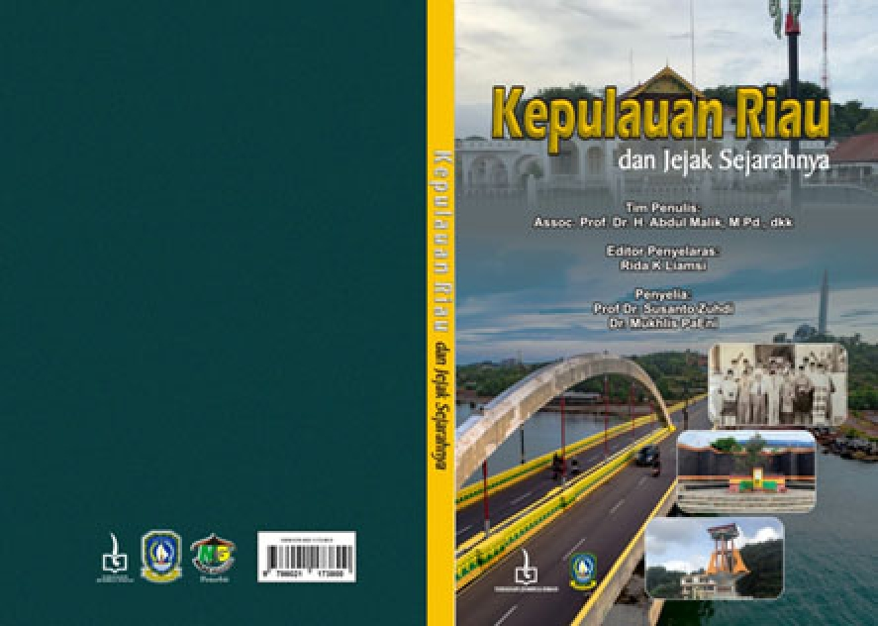

Tim Penulis:
Assoc. Prof. Dr. H. Abdul Malik, M.Pd. (Ketua)
Drs. H. Abdul Kadir Ibrahim, M.T. (Anggota)
Dr. Anastasia Wiwik Swastiwi, M.A. (Anggota)
Rendra Setyadiharja, S.Sos., M.IP. (Anggota)
Editor Penyelaras:
Rida K Liamsi
Penyelia
Prof. Dr. Susanto Zuhdi
Dr. Mukhlis PaEni

Sesuai dengan judulnya, buku ini memberikan pemahaman terkait sejarah Kepulauan Riau. Dalam hal ini, data sejarah yang terhimpun di dalam buku ini meliputi data semenjak Kepulauan Riau berada di bawah naungan Kerajaan-Kerajaan Melayu lama yang merdeka pada masa lalu, dilanjutkan dengan masa pemerintahan Kolonial Belanda dan Jepang, sampai kepada Kepulauan Riau berada di alam Indonesia merdeka, yang ditutup dengan terbentuknya Provinsi Kepulauan Riau. Tim penulis telah berusaha sekuat dapat untuk memperoleh data sejarah itu seoptimal mungkin. Data yang diperoleh telah diolah sedemikian rupa sehingga menjadi sebuah buku sejarah di hadapan sidang pembaca saat ini.
Sebagai buku sejarah, penyajiannya dilakukan sesuai dengan urutan waktu peristiwa sejarah itu sendiri. Ketika Kepulauan Riau berada dalam naungan Kesultanan Tradisional Melayu, misalnya, urutan penyajiannya mulai dari Kerajaan Bintan, Kesultanan Riau-Lingga-Johor- Pahang, dan Kesultanan Riau-Lingga. Masa pemerintahan kolonial dimulai dari Pemerintah Kolonial Belanda, dilanjutkan dengan Pemerintahan Kepulauan Riau dan Jejak Sejarahnya dami Kolonial Jepang. Di alam Indonesia merdeka urutan penyajiannya dimulai ketika Kepulauan Riau berada dalam pemerintahan Provinsi Sumatera Tengah, Provinsi Riau, dan dilanjutkan dengan Provinsi Kepulauan Riau. Urutan yang linear itu sengaja dilakukan agar pembaca mudah mengikuti penyajian perjalanan sejarah yang pernah terjadi di Kepulauan Riau semenjak masa lalu sampai dengan sekarang.

